**רקורסיה פרימיטיבית פשוטה**

שלושה פונקציות בסיסיות של ר"פ:

1 : פונקציית האפס n(x) = 0, (או z() = 0)

2: פונקציית העוקב S(x) = x+1,

3: פונקציית ההטלה (פונקציה שמחזירה את אחד מאיבריה) uin(x1,..,xn) = xi,

בעזרת פעולות הרכבה ורקורסיה על הפונקציות הבסיסיות נוכל להסיק פונקציות נוספות שגם הם ר"פ.

**הרכבה**

הגדרה : בהינתן f עם n משתנים נעביר אותה לפונקציה h עם k פונקציות g1….gk שכל אחת מהפונקציות מקבלת את n המשתנים של f . כל אחת מהפונקציות g מבצעת פעולה על 0-n המשתנים ומחזירה מספר כלשהו השייך ל-.N

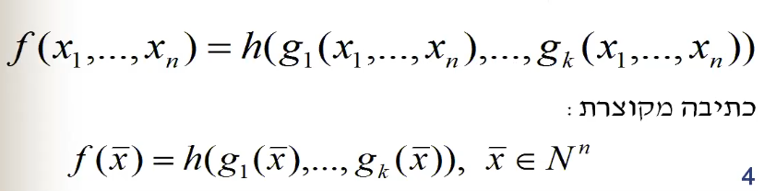



**רקורסיה**

בהינתן ש h ו- g הינם פונקציות ר"פ אזי f גם כן ר"פ.

g: Nn 🡪 N , f: Nn+1 🡪 N , h: Nn+2 🡪 N

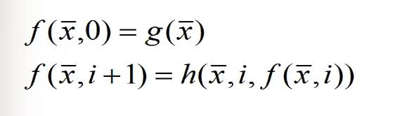

דוגמא 1: הפונקציה plus(x, y) = x + y .

plus(x, 0) = u11(x),

plus(x, y+1) = s(u33(x, y, plus (x, y))

דוגמא 2: הפונקציה prev(x) = x – 1 .

prev(0) = n(),

prev(x+1) = u21(x, prev(x))

. monus(x, y) = x-y דוגמא 3:

monus(x, 0) = u11(x)

monus(x, y+1) = prev(u33(x, y, monus(x, y)) // (x-y) -1

. mult(x, y) = x*y דוגמא 4:

mult(x, 0) = n(x)

mult(x, y+1) = plus( u31((x, y, mult(x, y)), u33(x, y, mult(x, y)))

דוגמא 5 : power(x, y) = xy  .

power(x, 0) = s(n(x))

power(x, y+1) = mult( u31((x, y, power(x, y)), u33(x, y, power(x, y)))

דוגמא 6: dis(x, y) = |x-y| .

dis(x, y) = plus(cc, monus(u22(x, y), u21(x, y))) // { f(x, y) = h(g1(x, y), g2(x, y)) {

Cni(X)פונקציה של n משתנים שמחזירה את הקבוע i . הוכחת ר"פ:

C(X,0) = s(s(....s(n(X))…))

C(X,y+1) = un+2n+2(X, y, C(X, y))